Dansk
spillemandsmesse

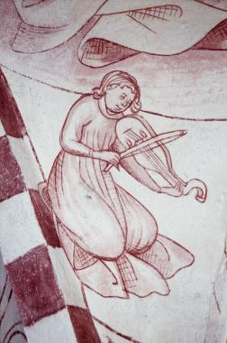

musik: Ivan Damgaard og Michael Sommer
tekst: Holger Lissner

Dansk spillemandsmesse

1. Introitus (Scottish)

Kor
1. Vi kommer til dig, Gud, 2. Vi lægger på bordet
og er dem, vi er, vort brød og vor vin,
du kender vor længsel og glæde, vort liv og vor død og vor næste
vi kommer med uro, og be’r dig velsigne
med håb og med tro og gi’ os dit brød,
og søger din nærhed, som giver os tiltro
så vi finder ro i liv og i død
i, at du er vor Gud – og til stede. til, at du vender alt til det bedste.

3. Du kommer til os, Gud, får ånd, så vi tror
og livet blir nyt, og magter at elske
du fylder vor længsel og glæde, den sårede jord,
så menneskeord fordi du er vor Gud – og til stede.

(3. Spillemandsmusikken fortsætter, men skifter fra dur til moll)

4. Kyrie (Polsdans, solo)
1. Hvor skal troen overvintre, 2. Hvor skal håbet åbne døre,
når det fryser i mit indre, når jeg ingenting kan gøre,
og når verdens kolde vinde og jeg ingen vej kan finde,
gør mit blod så koldt som is? skønt jeg gerne vil udfries?
Gud, min Gud, forbarm dig! Herre Krist, forbarm dig!

3. Hvor skal kærligheden favne,
når jeg kun kan sørge, savne
den, som gav mig sang i sinde,
den, som var mit paradis?
Kom, Guds Ånd, forbarm dig!

5. Mellemspil, fra mol til dur, fra afmagt til håb. (march og polka)
Præst Glemmer en kvinde sit diende barn?
Glemmer en mor det barn, som hun fødte? -
Selv om de skulle glemme, siger Herren,
glemmer jeg ikke dig.
Se, i mine hænder har jeg tegnet dig. (Es. 49,15-16)
Præst Thi således elskede Gud verden,
at han gav sin enbårne søn,
for at enhver, som tror på ham,
ikke fortabes, men får evigt liv.
Alle: Thi således elskede Gud verden,
at han gav sin enbårne søn,
for at enhver, som tror på ham,
ikke fortabes, men får evigt liv.

6. Gloria (reel, kor og solist)
Ære være Gud i det højeste,
i Himlen og på jorden!
Fred til mennesker med Guds velbehag.

7. Laudamus (polonaise, salme)
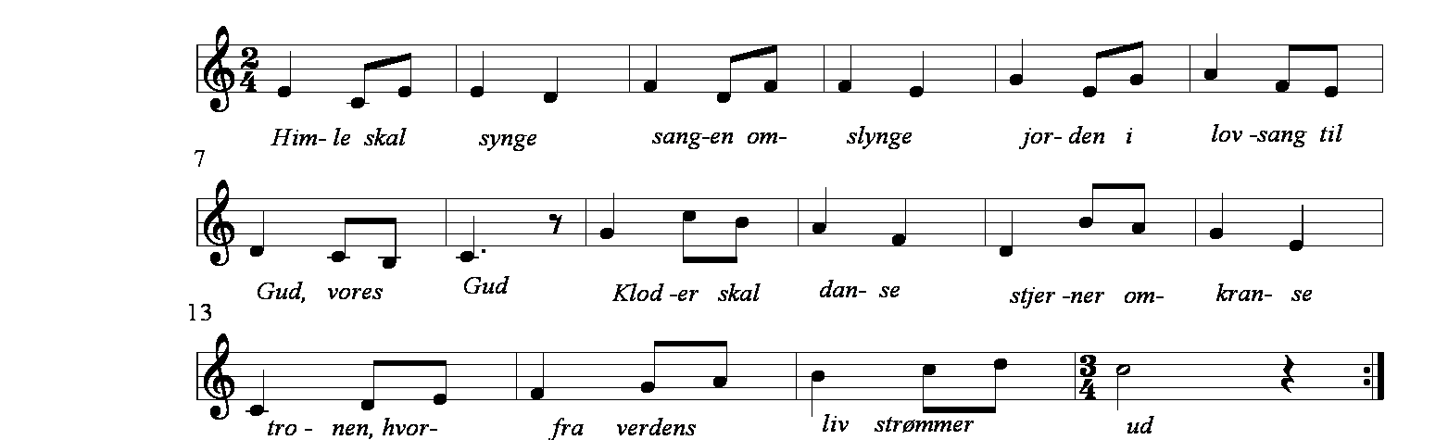

1. Himle skal synge, sangen omslynge
orden i lovsang til Gud, vores Gud!
Kloder skal danse, stjerner omkranse
tronen, hvorfra verdens liv strømmer ud!

2. Strenge skal spille, fløjter skal trille,
struber istemme en tak til Guds søn!
Han lod sig føde, talte og døde
for at befri os. Han hørte vor bøn.

3. Ordet skal lyde, mennesker fryde
sig ved at høre: Gud Herren greb ind!
Sejren er vundet, mørket er svundet,
lyset og glæden bor nu i vort sind.

4. Vinde skal suse, havet skal bruse,
elskende gribe den elskedes hånd!
Mennesker drømmer, håber og strømmer
frem mod Guds rige, forløst af Guds Ånd!

8. Evangelium

9. Credo (salme, scottish)
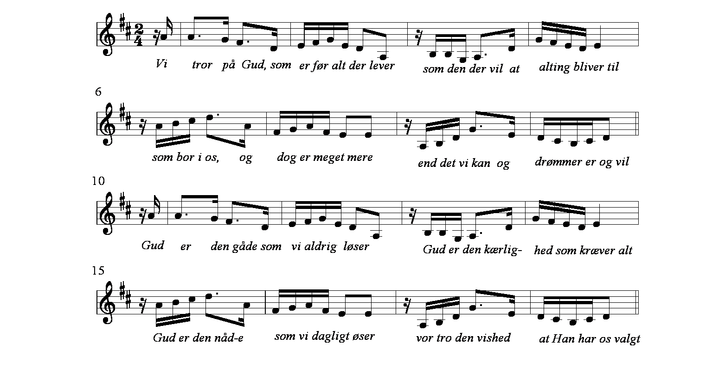

1. Vi tror på Gud, som er før alt, der lever,
som den, der vil, at alting bliver til,
som bor i os og dog er meget mere,
end det, vi kan og drømmer, er og vil
Gud er den gåde, som vi aldrig løser,
Gud er den kærlighed, som kræver alt.
Gud er den nåde, som vi dagligt øser,
vor tro den vished, at Han har os valgt.

2. Vi tror på Jesus Kristus, Men’skesønnen
i hvem vi så Guds sande ansigt her,
han lærte os at bede barnebønnen,
og når han talte, var Guds rige nær.
Vi tror på ham, der gav sig selv i døden,
som vandt sin sejer gennem nederlag,
og som stod op til liv i morgenrøden,
da Gud brød dødens lænker påskedag.

3. Vi tror på Helligånden, som Gud sender
med sandhed, som er kærligheden tro,
som er Guds trøst i alle tunge dage
og sprænger dødens magt og vanens ro.
Vi tror, den skaber menighed og kirke
og viser os, hvad Gud vil, vi skal se,
den tugter os, når vi blir alt for sikre,
den er Guds kraft i alt, hvad der skal ske.

10. Prædiken

11. Hvem er dog han? (salme) 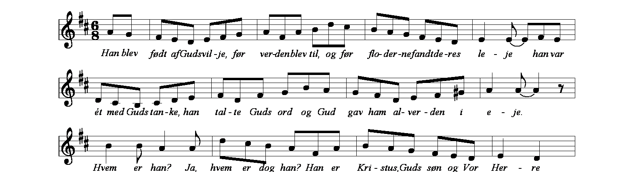
Hvem var han?

1. Han blev født af Guds vilje, før verden blev til,
og før floderne fandt deres leje,
Han var ét med Guds tanke, Han talte Guds ord
Og Gud gav ham al verden i eje
Hvem var Han? Ja, hvem er dog han?
Han er Kristus, Guds søn og vor Herre.

2. Han blev tilbedt af hyrder, mens englene sang,
og en stjerne forkyndte hans komme,
Han blev hyldet af konger, men drevet på flugt,
til tyrannens regime var omme
Hvem var han?..

3. Han gav håb til de skæve, gav sultende brød,
og lod syndere sanse Guds rige.
Han bød stormvejret standse, drev ånderne ud,
og så mildt til en vildfaren pige.
Hvem var han?..

4. Han fortalte historier helt enkle og ny,
så at hjerterne brændte i brystet.
Han var hård mod de hovne, der dømte de små,
og han talte så mange blev trøstet.
Hvem var han?..

5. Han blev fanget og slået, hængt op på et kors,
men han tilgav, - han så hvad der bandt dem.
Alle tænkte at døden vandt sejren igen,-
men da stod han lyslevende blandt dem.
Hvem var han?..

6. Han har givet os Ånden, den hvisker i os
og forvandler vort hjerte i bønnen
Når vi fejler og falder, og når vi skal dø,
skal vi se ham som menneskesønnen.
Det er ham! Ja, det er jo dig!
Du er Kristus, Guds søn og vor Herre!

12. Forbønner

menighedssvar: Gud, lad dit rige komme,
Gud, lad din vilje ske.

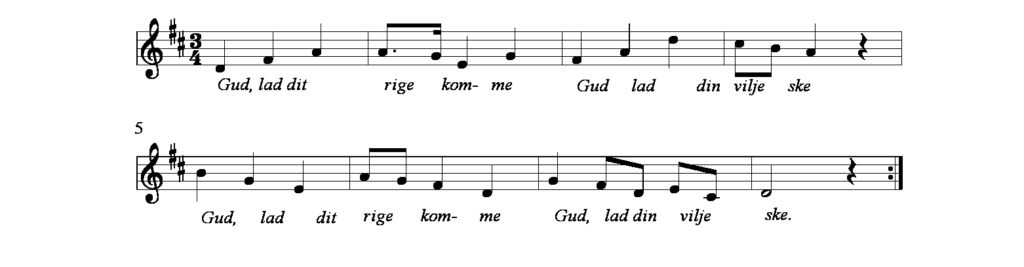

13. Offertorium (nadverens elementer bæres frem) (march)

14. Sursum corda (vals)
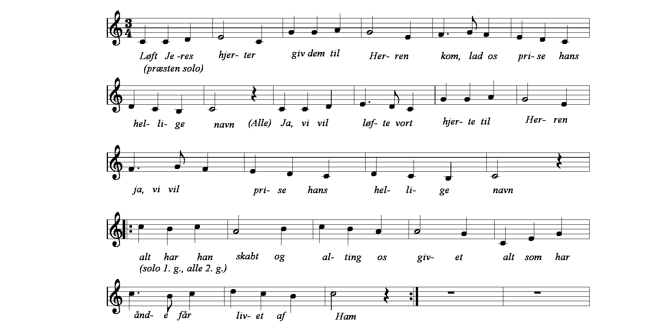

Præst Løft jeres hjerter, giv dem til Herren,
Kom, lad os prise Hans hellige navn.
Menighed Ja, vi vil løfte vort hjerte til Herren,
ja, vi vil prise Hans hellige navn.
Præst Alt har han skabt, og alting os givet,
alt, som har ånde, får livet af ham.
Menighed Alt har han skabt, og alting os givet,
alt, som har ånde, får livet af ham.

15. Sanctus præst Hellig er du, himmelsk ophøjet,
(sekstur) gådefuld, dragende, skjult i dit lys,
ingen kan fatte, hvad du har besluttet,
ingen har set dig foruden din søn.
Alle/kor Hellig, hellig, hellig er Herren,
hellig er Herren, hellig Guds søn.

præst Han er din herligheds evige afglans,
han er dit levende skabende ord,
han er dit væsens udtrykte billed,
og hvor han kommer, dér ser vi dit spor.
Alle/kor Hellig, hellig, hellig er Herren,
hellig er Herren, hellig Guds søn.

præst Han er din vrede, din dom og din nåde,
han er din kærlighed kommet os nær,
I ham din hellighed lyser imod os,
i ham dit rige er virkeligt her.
Alle/kor Hellig, hellig, hellig er Herren,
hellig er Herren, hellig Guds søn.

16. Benedictus solo Velsignet være du, som kommer i Herrens navn!
(vals) Velsignet være du, som dækker bord for os!
Velsignet være du, som tog vores død
og gav os dit liv. 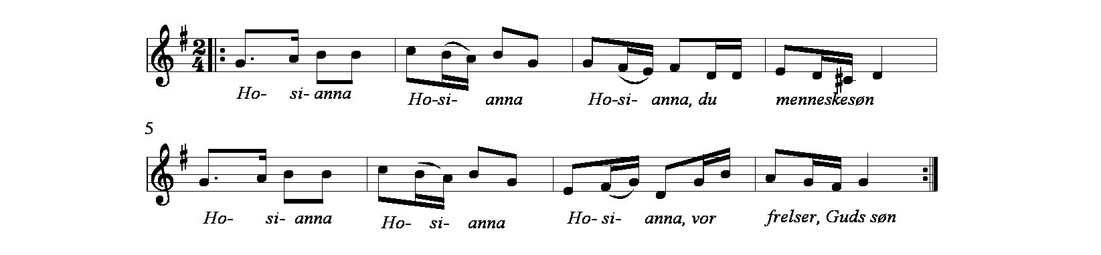
alle Hosianna, hosianna, hosianna, du Menneskesøn!
Hosianna, hosianna,
hosianna, vor frelser, Guds søn!

17. Nadverbøn Vi beder dig, himmelske Far, send din Helligånd over os
epiklese og over disse gaver af brød og vin,
så de for os er hans legeme og blod,
skænket os til syndernes forladelse og evigt liv.
Fyld os med din Ånds velsignelse,
så vi tændt af din kærligheds flamme
fornyes i dit riges tjeneste.
18. Indstiftelsesordene

19. Agnus Dei (scottish) (kor)
1. Naglet til korset 2. Naglet til korset 3. Oprejst til livet
bar du Guds tavshed, bar du vor smerte, frikendt fra dommen,
bar du vor afsky, bar du vor uret, frigjort fra døden,
bar du os frem, bar du vor dom, fri fra al skam,
frem mod Guds frelse, lydig til kaldet, gav du os troen,
frem mod Guds nåde, lydig til døden, gav du os håbet,
frem mod Guds rige. døden på korset. gav du os riget.
Du bar os hjem. Derfor du kom. Tak, du Guds lam!

20. Fadervor (i kor)

21. Uddeling.(Alle synger a la hamborger:)
1. Giv mig, Gud, en salmetunge, 4. Hvert dit værk er stort vidunder,
så for dig jeg ret kan sjunge i din visdom ingen bunder,
højt og lydelig, som af den har øst.
så jeg føle kan med glæde Kun en dåre tør det nægte,
sødt det er om dig at kvæde at hos dig er alting ægte,
uden skrømt og svig! alting mageløst.

2. Himlene din glans forkynde, 5. Græsset lig er hver en synder,
lad hver morgen mig begynde ender, før han ret begynder,
dagen med din pris! visner i sin vår;
Og når aftenklokken ringer, himle selv forgå af ælde,
lad min sang på lærkevinger men i grundfast guddomsvælde
stige ligervis! evig du består.

3. Aldrig nok som dig kan love 6. Dine fjender gå til grunde,
mand på mark og fugl i skove ja, som avner skal de onde
for din miskundhed; hvirvles, vejres hen,
lige god i ny og næde mens i alderdommens dage
gør du os til gavn og glæde herligt kræfterne tiltage
mer end engle ved. hos din gode ven.

7. Se, fra dine drivehuse 8. Om end gennem dage hårde,
i det fri, hvor storme suse, blomstre skal i dine gårde
poder plantes ud! hvert et hjerteskud,
Og når de som sne er hvide, bære frugt på gamle dage,
finest frugt om vintertide medens bjerg og skov gentage:
bære de for Gud. Ejegod er Gud!

N.F.S. Grundtvig 1836 og 1868

22. Bortsendelsesord
Præst: Den korsfæstede og opstandne frelser,
vor Herre Jesus Kristus,
har nu givet os sig selv
i Livets brød og håbets bæger.
Han lever nu i os med sit ord og sin Ånd.
Vi er hans legeme i verden.
Fred være med jer!

23. Nadverkollekt
Vor Herre Jesus Kristus,
vi takker dig for, at du har mættet os
og slukket vor tørst ved kilden til evigt liv
og skænket os din kærligheds ånd.
Nu sender du os ud i verden med din fred og velsignelse.
Herre, lad dit værk lykkes,
så vi mætter dem, der sulter,
og giver til dem, der tørster.
Ja, lad os tjene dig med glæde,
til vi alle bliver ét i dig
og takkesangen lyder fra evighed til evighed.
Amen..

24. Velsignelsen

25. Amen (kor)

26. Slutsalme (vals)
Mel.: Denne er dagen, som Herren har gjort

1. Himlene synger af glæde for Gud,
priser hans værk i det høje.
Kom, lad os synge hans trofasthed ud,
og os til lovsangen føje!
Underfuld er dog Guds måde:
regnen, der falder fra tunge skyer,
solen, der lyser på mark og byer,
svøber os ind i Guds nåde.

2. Kristus, du Søn af den levende Gud,
dig vil vi prise og ære.
Du bar dit kors og holdt lidelsen ud,
for at vi evigt skal være
folket, der stadig må håbe.
Du gik til kamp imod løgn og død,
gav os dig selv i lidt vin og brød.
Nu er der håb i en dråbe.

3. Hellig er Faderen, hellig Guds Søn,
han, som i herlighed kommer.
Hellig er Ånden, der vækker vor bøn,
bringer en nådens skærsommer.
Kom nu, Guds folk at forene!
Nedbryd de grænser, som vi har lagt,
opbyg Guds rige med nådens magt!
Da blomstrer rosernes grene.

26. Postludium - polka

